Español I Nombre
Capítulo 5 vocab (dibujos)

1 Identificar Escribe el verbo correcto según (according) los dibujos.
1. 2. 3. 4. 5.
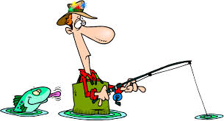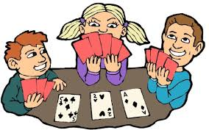

2 Definiciones Lee la definición y escribe la palabra correcta del banco de palabras. INCLUYE EL ARTÍCULO.
el huésped | el aeropuerto | ir en barco | el agente de viajes
la llave | el ascensor | el pasaporte | la inspectora de aduanas
el botones | el equipaje | el viajero | la playa

- El lugar donde voy para tomar el sol cerca del mar._________________________

- La persona que usa la habitación en el hotel.___________________________

- La persona que mira mi pasaporte y mi equipaje.____________________________

- La cosa que abre la puerta.___________________________

- La persona que hace las reservaciones para las vacaciones.________________________

- La persona que lleva mi equipaje a mi habitación._________________________

- Cuando yo viajo en avión necesito ir a este lugar.___________________________

- La persona que va de vacaciones en avión o tren.___________________________

- Si quiero pescar, yo voy a __________________________.

- Todas mis maletas.___________________________

- Mi habitación está arriba y tengo una maleta grande. Debo usar _________________________

- Necesito mostrar éste para viajar a otros países.___________________________

